Структурное подразделение «Детский сад №13 комбинированного вида»
МБДОУ «Детский сад «Радуга» комбинированного вида»

Картотека мнемотаблиц
для отгадывания загадок
для детей 5-7 лет

Воспитатель:
Овакимян Т.Г.

2019г.
«Загадка (репка)»
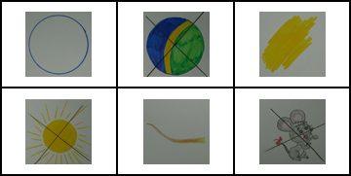

Круглая, | а не мяч. | Желтая,
а не солнце. | С хвостом, | а не мышь.

«Загадка (лук)»

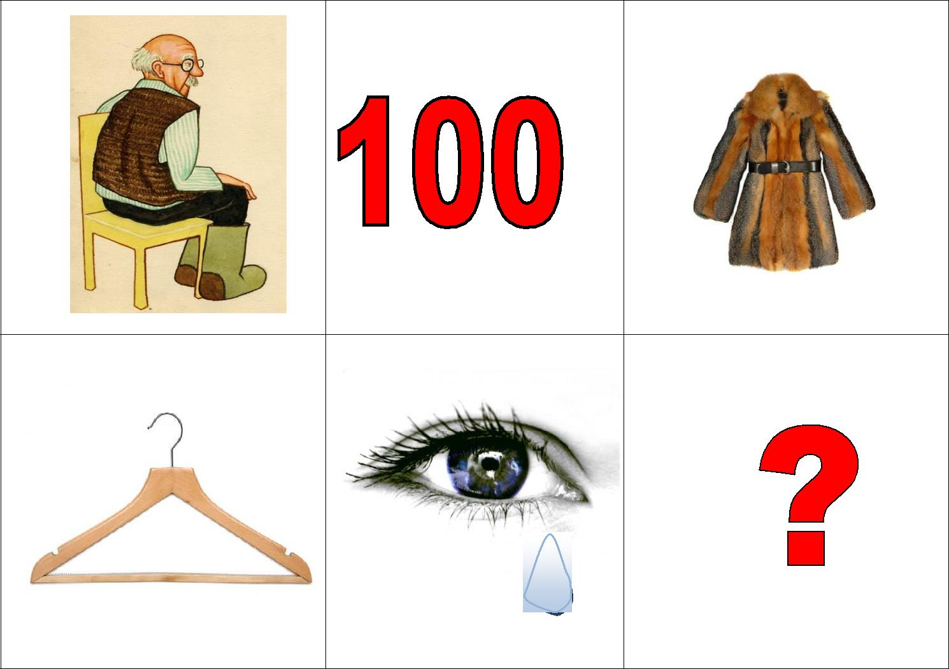

Сидит дед во 100 шуб одет

Кто его раздевает, тот слезы проливает. Кто это?

«Загадка (морковь)»
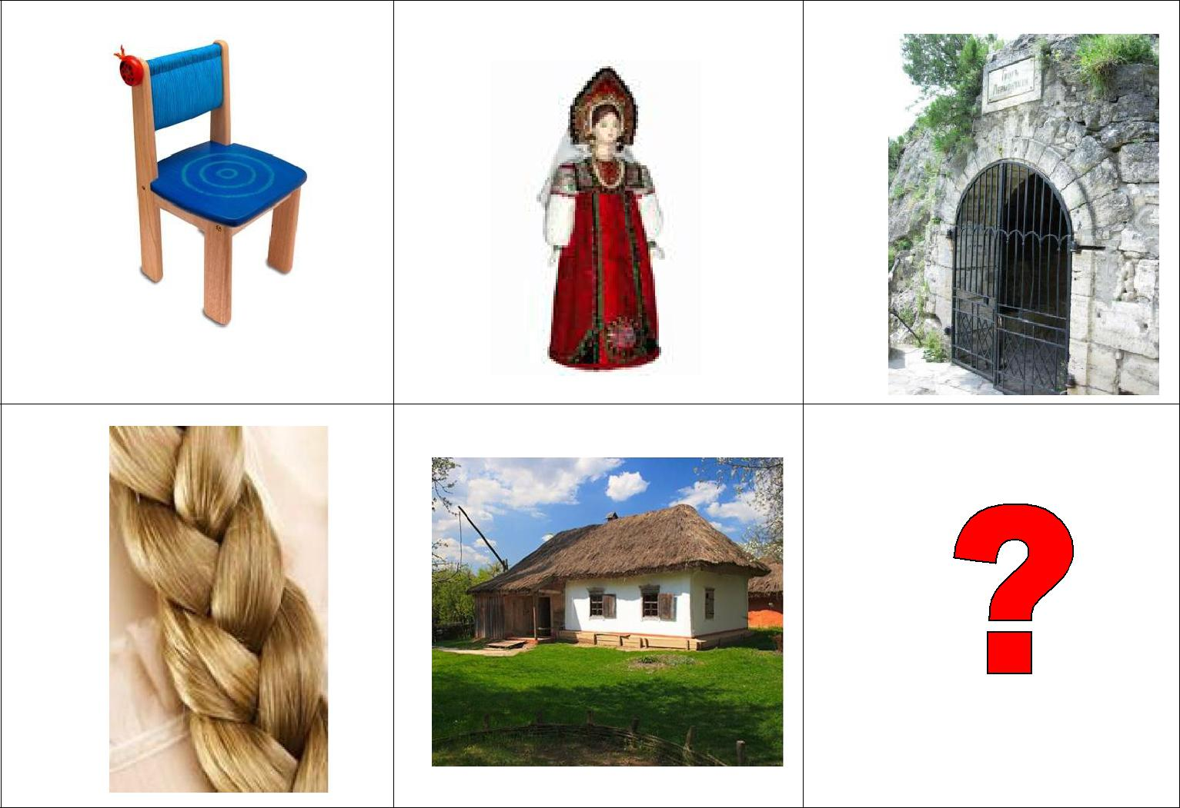

Сидит девица в темнице,

А коса – на улице. Кто это?

«Загадка (огурец)»
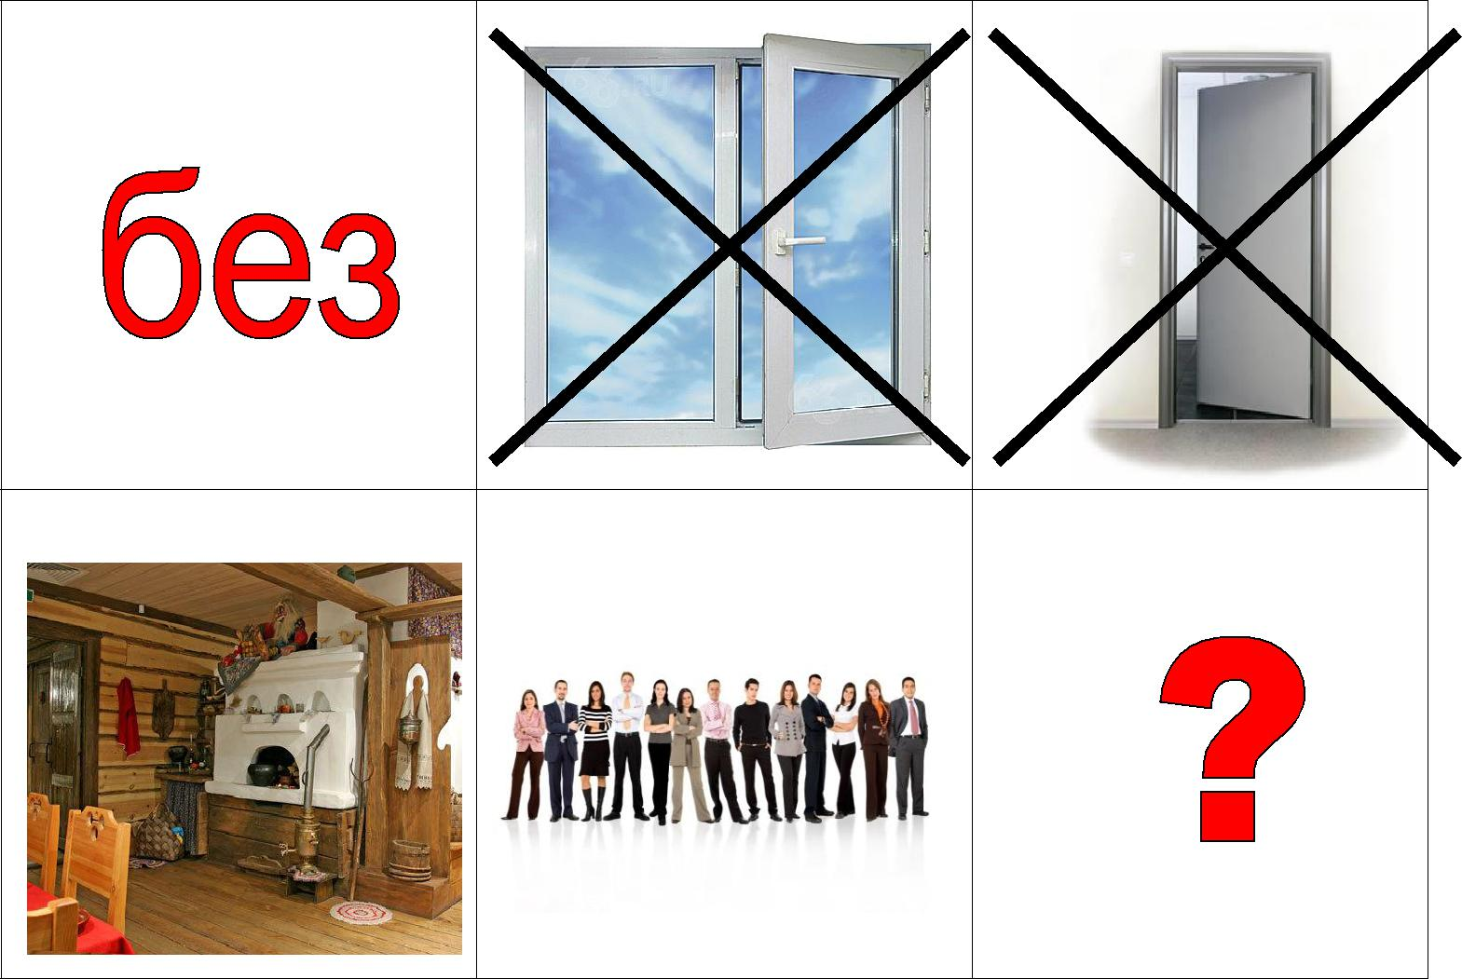

Без окон, без дверей
Полна горница людей. Что это?

